Вниманию правообладателей ранее учтённых объектов недвижимости: квартир, частных домов, земельных участков!

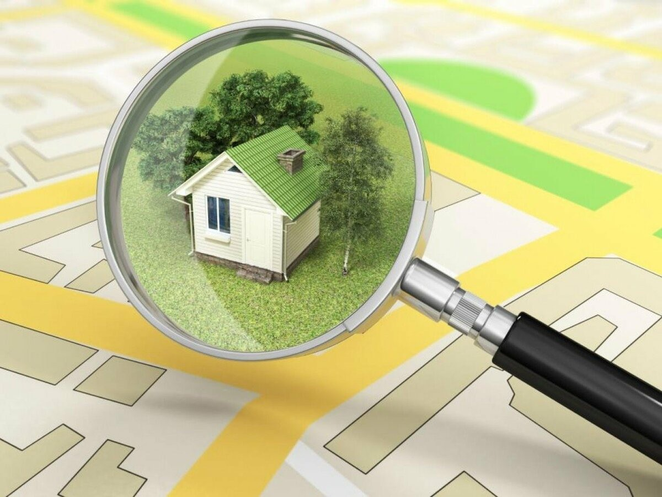
| Администрацией городского поселения Зеленоборский Кандалакшского района проводятся мероприятия по выявлению правообладателей ранее учтенных объектов недвижимости и направлению сведений о них в Единый государственный реестр недвижимости (далее – ЕГРН). К таким объектам относятся квартиры, частные дома, земельные участки (в т.ч. расположенные в СТ, СНТ) и иные объекты недвижимости.
Основная цель данных мероприятий - защита прав собственности и иных вещных прав.
К ранее учтенным объектам недвижимости относятся объекты, права на которые возникли до 31 января 1998 года (т.е. до вступления в силу Федерального
закона от 21.07.1997 № 122-ФЗ), а также иные приравненные к ним объекты недвижимости, права на которые не зарегистрированы в ЕГРН.
Если ваше право на объект недвижимости было зарегистрировано до 31 января 1998 года, то в записях единого государственного реестра прав отметки о его регистрации нет. Это значит, что при получении сведений об актуальных правах или обременениях на объект недвижимого имущества выдается выписка о том, что прав или ограничений не зарегистрировано. Это снижает качество и полноту выдаваемой информации и, вместе с тем, дает простор в совершении мошеннических действий в отношении объектов, права на которые не зарегистрированы в установленном законом порядке. Процедура внесения в ЕГРН сведений о правообладателях таких объектов, предусмотренная Федеральным законом № 218-ФЗ «О государственной регистрации недвижимости», предполагает наличие заявления этих лиц о регистрации ранее возникшего права в ЕГРН.
Сведения о выявленных объектах недвижимости вносятся в государственный кадастр недвижимости на основании решения Администрации о выявлении правообладателя ранее учтенного объекта недвижимости, для чего граждане могут обратиться в Администрацию городского поселения Зеленоборский Кандалакшского района (пгт.Зеленоборский, ул.Мира, д.1а) по вопросам оформления квартир, домов, земельных участков кабинет № 82, телефон (815-33) 66294, так же необходимо предоставить следующие документы:
- паспорт гражданина РФ;
- СНИЛС;
- документы подтверждающие права собственности на объект недвижимости.
www.kandalaksha-admin.ru/index.php?option=com_content&view=article&id=31453:zemel&catid=231&Itemid=610 1/1

